Костелей Яна (ТУСУР)

Разработка компьютерного приложения для анализа методов предварительной обработки изображений перед распознаванием образов

Компьютерное зрение — это одна из самых востребованных областей на данном этапе развития глобальных цифровых компьютерных технологий. Данная отрасль позволяет решать задачи выделения и классификации объектов на изображении. Одним из примеров использования методов распознавания образов на графических объектах является медицинская диагностика, в которой данная технология решает задачи измерения объектов на рентгенограммах, компьютерных томограммах и цифровых снимков видеокольпоскопии и становится задача улучшения визуализации.

Использование различных аппаратных средств диагностики накладывает определенные свойства получаемых изображений, затрудняющих решение задачи распознавания, такие как зашумленность, недостаточная освещенность или неравномерное распределение света, размытие изображения при режимах высокого разрешения видеокамер и другие. Данные особенности требуют дополнительной обработки изображений для получения данных, оптимально подходящих для решения задачи.

В свою очередь распознавание образов на изображении является нетривиальной задачей: существует множество методов, которые обладают определенными свойствами входных и выходных параметров их алгоритмов. Одними из них являются разрешение изображения, ограничение по скорости обработки и затрачиваемой памяти, цветовой баланс, поведение гистограммы цветов, яркости, прозрачности, степень резкости, размытости изображения, наличие шума, отличительные признаки распознаваемого объекта, выходные параметры других алгоритмов обработки. Для определения методов, оптимально подходящих для решения поставленной задачи распознавания, необходимо проанализировать изображения, полученные после преобразования данными методами. Ввиду этого целью данной работы является разработка компьютерного приложения, позволяющего использовать наиболее часто применяемые алгоритмы предварительной обработки изображений перед распознаванием объектов для анализа данных методов.

Обычно перед выделением несущих признаков объектов на изображении необходимо применить различные фильтры преобразования для оптимизации скорости выполнения алгоритмов формообразования, таких как скелетизация или выделение границ.

Первым этапом обработки является преобразование изображения в оттенки серого (монохромное изображение). Одним из простых методов проведения этой операции является получение среднего значения из значений цветов RGB-каналов. Другой метод основывается на преобразовании с использованием фиксированных коэффициентов (формула 1):

$GrayPixel(R,G,B)=0.22*R+0.707*G+0.071*B$ (1)

Для применения методов математической морфологии, алгоритмов скелетизации и завершающих преобразований алгоритмов выделения границ необходимо использовать преобразование изображения в бинарный вид (каждый пиксель изображения может принимать два значения: черный или белый). Обычно перед бинаризацией изображения его переводят в монохромный вид. Стандартно алгоритмы бинаризации классифицируются на два типа: пороговые и адаптивные [1].

При пороговой бинаризации (рисунок 1) определяется порог (а также может использоваться верхний и нижний порог), который определяет цвет пикселя следующим образом (формула 2):

$\left\{\begin{aligned}BinaryPixel=1, GrayPixel≥Enge \\ BinaryPixel=0, GrayPixel<Enge\end{aligned}\right.$ (2)

Часто порог устанавливается после анализа гистограммы изображения.

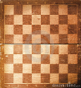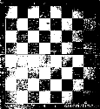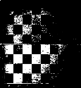

Рисунок 1 – Пороговая бинаризация с использованием порогов 80, 125, 180

Адаптивная бинаризация (рисунок 2) заключается в динамическом определении порога для текущего пикселя изображения: устанавливается порог равный среднему значению цвета пикселей, находящихся в некоторой окрестности данной точки [1]. Скорость работы алгоритма будет зависеть от размера окрестности.

Положительной чертой пороговой бинаризации является высокая скорость выполнения, но данный алгоритм чувствителен к перепадам контрастности и яркости изображения. Адаптивный алгоритм имеет противоположные свойства.

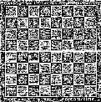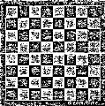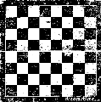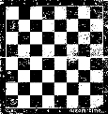

Рисунок 2 – Адаптивная бинаризация с величиной окрестностей 11x11, 21x21, 61x61, 81x81

Для повышения качества изображения используются различные фильтры и преобразования. Одним из способов нелинейной фильтрации является использование матрицы свертки. Матрица свёртки – это матрица коэффициентов, которая «умножается» на значение пикселей изображения для получения требуемого результата [2]. Процесс «сворачивания» пикселей заключается в следующем (формула 3): матрица светки накладывается на каждый пиксель изображения при совмещении его с центром матрицы свертки (центром матрицы свертки является ее центральный элемент), пикселю присваивается значение суммы произведений цвета пикселя изображения и наложенного на него элемента матрицы сверки, деленное на весовой коэффициент матрицы свертки (сумма всех элементов матрицы свертки) (формула 3). Умножение на весовой коэффициент позволяет избежать увеличения полученных значений за диапазон.

${FiltredPixel}_{i,j}=\sum_{x=-\frac{k}{2}}^{\frac{k}{2}}{\sum_{y=-\frac{k}{2}}^{\frac{k}{2}}{{ColorPixel}_{i-x,j-y}*{Matrix}_{x+\frac{k}{2},y+\frac{k}{2}}}}$ (3)

Одними из примеров матриц (ядер) свертки, применяемые в программе, являются основное размытие, усиление резкости, эффект выдавливания (формула 4) (рисунок 3).

$\left|\begin{matrix}1 & 1 & 1 \\ 1 & 1 & 1 \\ 1 & 1 & 1\end{matrix}\right| \left|\begin{matrix}0 & -1 & 0 \\ -1 & 5 & -1 \\ 0 & -1 & 0\end{matrix}\right| \left|-\begin{matrix}-1 & -2 & 0 \\ 1 & 1 & 1 \\ 0 & 1 & 2\end{matrix}\right|$ (4)

Одним из часто применяемых фильтров с помощью матрицы сверстки является фильтр Гаусса. Данный фильтр используется для размытия изображения (размытие по Гауссу). Элементы ядра фильтра свертки формируется с помощью Гауссовой функции (формула 5):

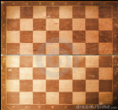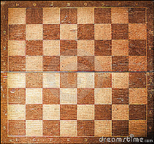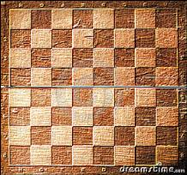

Рисунок 3 – Размытие, усиление резкости, эффект выдавливания

$f\left(x,y,σ\right)=\frac{1}{2πσ^{2}}e^{\frac{-(x^{2}+y^{2})}{2σ^{2}}}$ (5)

Сила размытия будет зависеть от размера ядра свертки и величины σ. Для корректного формирования ядра необходимо использовать правило трех сигм.

Для снижения шума часто используют медианный фильтр. Идея фильтра заключается в следующем: значению текущего пикселя присваевается среднее значение от значений его окрестности. От величины окрестности будет зависеть сила применяемого фильтра (рисунок 4).

При плохом распределении освещения на изображении части объектов могут теряться на фоне. Для улучшения качества для таких типов изображений используют выравнивание гистограмм (эквализация). Алгоритм данного фильтра заключается в следующем: сначала производится постоение гистограммы для исходного изображения (количество пикселей с заданным цветом), далее происходит нормальзация гистограммы, и каждому пикселю присваиваивается значение, соответствующие значению данного цвета в гистограмме. Для 32-битных RGB изображений следует производить преобразование каждого канала, включая альфаканал.

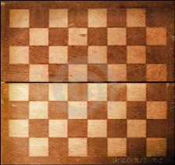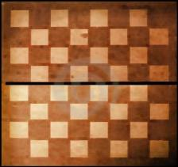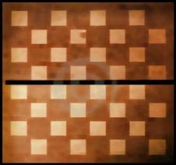

Рисунок 4 – Применение медианного фильтра с окрестностью 3x3, 5x5 и 11x11

Для выделения границ изображения часто используют нелинейные операторы, такие как операторы Робертса (6), Прюита (7), Соболя (8) и Канни (рисунок 5). Применение операторов Робертса, Прюитта, Соболя заключается в использовании фиксированных матриц свертки:

$G_{x}=\left\{\begin{matrix}1 & 0 \\ 0 & -1\end{matrix}\right\}, G_{y}=\left\{\begin{matrix}0 & 1 \\ -1 & 0\end{matrix}\right\}$ (6)

$$G_{x}=\left\{\begin{matrix}-1 & 0 & 1 \\ -1 & 0 & 1 \\ -1 & 0 & 1\end{matrix}\right\}, G_{y}=\left\{\begin{matrix}-1 & -1 & -1 \\ 0 & 0 & 0 \\ -1 & 1 & 1\end{matrix}\right\} (7)$$

$G_{x}=\left\{\begin{matrix}-1 & 0 & 1 \\ -2 & 0 & 2 \\ -1 & 0 & 1\end{matrix}\right\}, G_{y}=\left\{\begin{matrix}-1 & -2 & -1 \\ 0 & 0 & 0 \\ -1 & 2 & 1\end{matrix}\right\}$ (8)

Результирующее значение получается по следующей формуле (9):

$G=\sqrt{G_{x}^{2}+G_{y}^{2}}$ (9)

Перед использованием операторов для получение корректных результатов обычно используют размытие по Гауссу. Для получения четких границ к полученному изображению применяют пороговую бинаризацию.

Оператор Канни в свою очередь не является по сути оператором, а определяется как комплекс операций над изображением [4]:

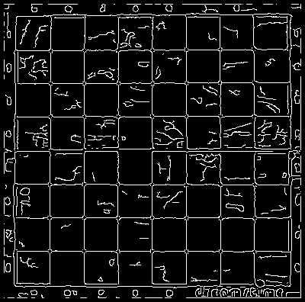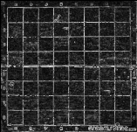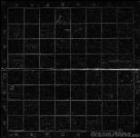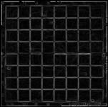

Рисунок 5 – Применение операторов Робертса, Прюитта, Собеля и Канни

1. Применение фильтра Гаусса.
2. Применение оператора Соболя для изображения.
3. Высчитывается направление вектора градиента (10). Данное выражение квантуется для кратности 45 градусам (11).

$θ=aTan (\frac{G_{y}}{G_{x}})$ (10)

$θ^{'}=round\left(\frac{θ}{\frac{π}{4}}\right)*\frac{π}{4}$ (10)

1. Подавляются не-максимумы. Только локальные максимумы отмечаются как границы.
2. Двойная пороговая фильтрация. Сходная с принципом приведенной выше пороговой бинаризации, но в данном случае используются верхний и нижний погор. Если текущий пиксель выше верхнего порога, он помечается как граница. Если находится между верхним и нижним порогом, то обозначается как область неоднозначности. Если ниже нижнего порога, помечается как не-граница.
3. Трассировка области неоднозначности. Все области неоднозначности отбрасываются, если они не примыкают к границе.

Особое место в обработке бинарных изображений занимает математическая мормология. Часть операций математической морфологии схожа с операциями над множествами (в данном случае изображениями) в дискретной математике (пересечение, объединение, вычитание).Основные операции математической морфологии применяются с использованием различных структурных элементов (рисунок 6). Подобно матрице свертки на каждый пиксель накладывается структурный элемент, совмещая его с центральным элементом.

Основные операции:



(а) (б) (в) (г)

Рисунок 6 – Пример структурных элементов



1. Наращивание. Если центральный элемент и пиксель входного изображения являются закрашенными, данный пиксель выходного изображения и вся окрестность, лежащая под закрышенными элементами структурного элемента, закрашиваются.
2. Эрозия. Если всем закращенным элементам структурного элемента соответстуют(тоже закрашены) пиксель и его окрестность, то в выходном изображении пиксель закрашивается (изменяется только текущий пиксель).
3. Замыкание. Последовательное применение эрозии, а потом наращивания.
4. Размыкание. Последовательное применение наращивания, а потом эрозии [5].

Совокупность данных операций позволяет производить увеличение или уменьшение объектов, исключение объектов меньше структурного элемента и другое. С помощью методов математической морфологии возможно выделение границ объектов. Для этого к изображению применяется операция эрозии со структурным элементом, изображенном на рисунке 6г, а далее происходит вычетание полученного изображения из исходного.

При решении таких задач, как распознование текста, иногда разумнее будет получить скелет объекта, а не его контур. Для выполнения скелетизации часто используют алгоритм Зонга-Суня.

Данный алгоритм заключается в следующем.

Пока удален хотя бы один пиксель, повторять:

1. Выполняется первая подитерация.
   1. На для каждого пикселя получается значения его окрестности соответвующией матрице:

$\left|\begin{matrix}P9 & P2 & P3 \\ P8 & P1 & P4 \\ P7 & P6 & P5\end{matrix}\right|,$ (11)

где P1 – пиксель, притендующий на удаление, остальные PX – рассматриваемая окрестность.

Если выполняются все следующие условия, выполнить 1.2:

* Сумма всех P с 2 до 9 больше или равна 2, и меньше или равна 6.
* Количество пар «01» в последовательности от P2 до P9 равно 1, причем последовательность зациклена, т.е. есть переход от P9 до P2.
  1. Если произведения P2,P4,P6 и P4,P6,P8 равны нулю, пиксель P1 удаляется.

1. Выполняется изменение исходного изображения в соответствии помеченными на удаление пикселями.

3.Выполняется вторая итерация.

* 1. Соответстует 1.1.
  2. Если произведения P2,P4,P8 и P2,P6,P8 равны нулю, пиксель P1 удаляется.

1. Выполняется изменение исходного изображения в соответствии помеченными на удаление пикселями [6].

Описанные в данной работе методы реализованы без использования сторонних библиотек в компьютерном приложении, позволяющем группировать вышеописанные методы с различными входными параметрами (пользовательские матрицы свертки, структурные элементы математической морфологии) для преобразования изображения с возможностью сохранения промежуточных результатов.

Рисунок 7– Демонстрация работы алгоритма Зонга-Суня

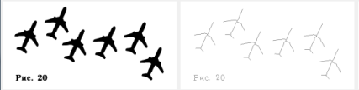

**Список литературы.**

1 Я.А. Фурман, А.Н. Юрьев, В.В. Яншин. Цифровые методы обработки и распознавания бинарных изображений. Красноярск: Изд-во Краснояр. ун-та, 1992

2 Конволюционные фильтры [Электронный ресурс] – Режим доступа: <http://www.djvu-soft.narod.ru/bookscanlib/011.htm>, свободный, дата обращения (12.08.2015)

3 Медианный фильтр [Электронный ресурс] Научная библиотека - Режим доступа: <http://sernam.ru/book_prett2.php?id=8>, свободный, дата обращения (29.07.2015)

4 A Computational Approach to Edge Detection, JOHN CANNY, IEEE TRANSACTIONS ON PATTERN ANALYSIS AND MACHINE INTELLIGENCE, VOL. PAMI-8, NO. 6, NOVEMBER 1986

5 Математическая морфология и обработка изображений [Электронный ресурс] Научная библиотека - Режим доступа: <http://sernam.ru/book_prett2.php?id=8>, свободный, дата обращения (29.07.2015)

6 Алгоритм скелетизации растрового монохромного изображения, К. А. Темнов, А. В. Кириллов, . В. Галкин, журнад «Информационно-измерительные и управляющие системы» / №8 за 2009 г.